Έγγραφο απαιτήσεων εμπλεκομένων μερών (StRS)  
Stakeholders Requirements Specification

ΠΡΟΣΑΡΜΟΓΗ ΤΟΥ ΑΝΤΙΣΤΟΙΧΟΥ ΕΓΓΡΑΦΟΥ ΤΟΥ ΠΡΟΤΥΠΟΥ ISO/IEC/IEEE 29148:2011

[Γενικό Κοινό]

# Εισαγωγή

## 1.1 Ταυτότητα - επιχειρησιακοί στόχοι

Το κοινό έχει σαν απαίτηση να μπορεί να προβάλει στατιστικά στοιχεία για την παραγωγή ενέργειας στην περιοχή του. Επίσης θέλει να μπορεί να συγκρίνει τις καταναλώσεις ενέργειας και τον τρόπο παραγωγής τους μεταξύ διαφορετικών περιοχών. Αυτό θα οδηγήσει σε μεγαλύτερη διαφάνεια στα δεδομένα παραγωγής και κατανάλωσης ηλεκτρικής ενέργειας στην Ευρώπη.

## 1.2 Περίγραμμα επιχειρησιακών λειτουργιών

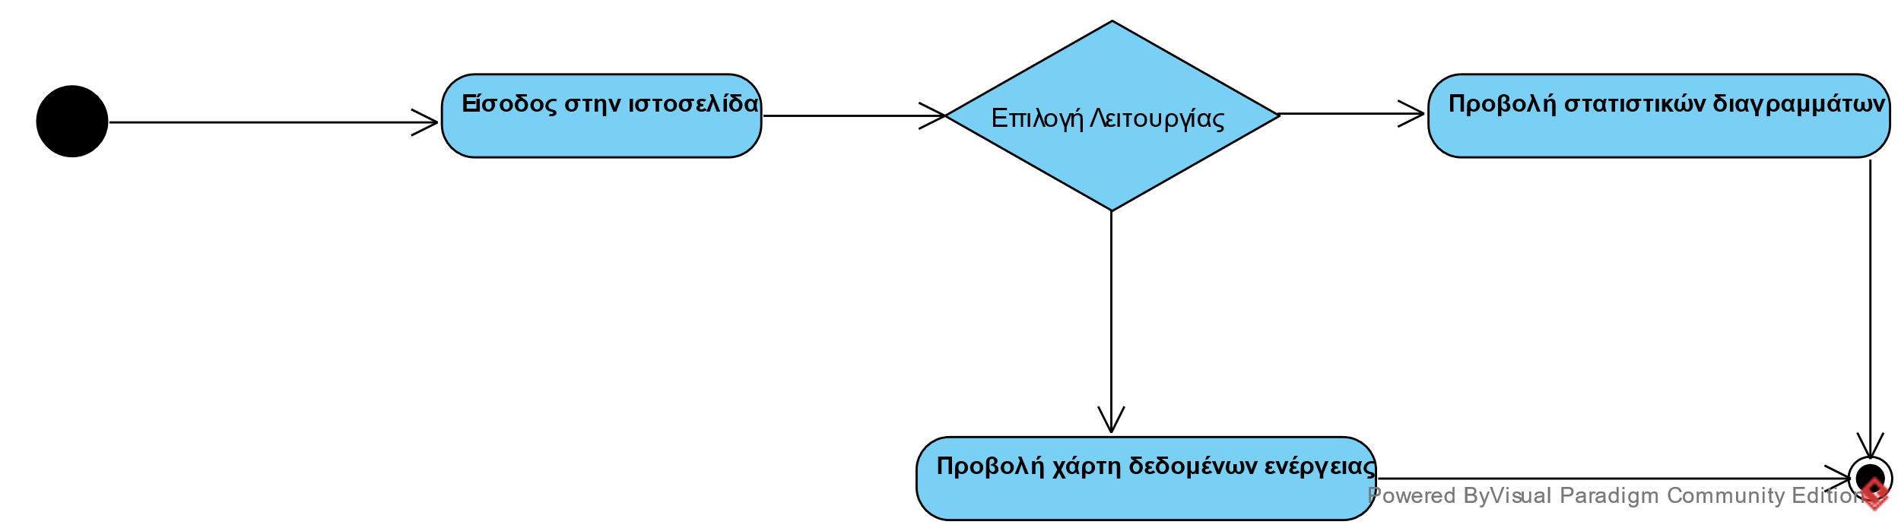

Παραπάνω φαίνεται το διάγραμμα δραστηριοτήτων των βασικών λειτουργιών των γενικών χρηστών. Οι χρήστες απαιτούν το σύστημα να είναι εύχρηστο και για αυτό όλες οι απαιτήσεις τους θέλουν να παρέχονται από την ιστοσελίδα της εφαρμογής. Μια από τις δυνατότητες θα είναι η προβολή στατιστικών διαγραμμάτων χρησιμοποιώντας τα δεδομένα της βάσης. Τα διαγράμματα θα προβάλουν την παραγωγή και κατανάλωση ηλεκτρικής ενέργειας σε ημερήσια, μηνιαία και ετήσια βάση για την επιλεγμένη περιοχή. Επιπλέον, θα περιλαμβάνει διαγράμματα για την κατανομή του τρόπου παραγωγής ηλεκτρικής ενέργειας. Μια δεύτερη δυνατότητα είναι η οπτικοποίηση των δεδομένων μέσω ενός χάρτη της Ευρώπης.

# Αναφορές - πηγές πληροφοριών

Ν/Α

# Λειτουργικές απαιτήσεις επιχειρησιακού περιβάλλοντος

## 3.1 Επιχειρησιακές διαδικασίες

Ροές εργασιών κατά τη χρήση των δεδομένων και υπηρεσιών του συστήματος που κατασκευάζουμε

Α) Μια από τις λειτουργίες του συστήματος διαθέσιμη στον γενικό κοινό είναι η προβολή δεδομένων στον χάρτη της Ευρώπης. Για την λειτουργία αυτή, η ροή εργασιών περιγράφεται στο ακόλουθο διάγραμμα.  
  
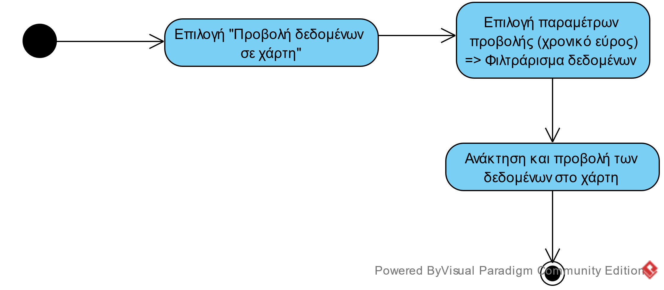  
  
Σύμφωνα με το διάγραμμα, ο χρήστης μετά από την είσοδό του στην διαδικτυακή εφαρμογή (αφού ταυτοποιηθεί) θα επιλέγει μέσα από ένα μενού επίλογών την προβολή δεδομένων ενέργειας σε χάρτη. Έπειτα, θα επιλέγει αν τα δεδομένα που εμφανίζονται θα αφορούν την παραγωγή, την κατανάλωση ή την πρόβλεψη κατανάλωσης ενέργειας. Στην περίπτωση των πρώτων δύο επιλογών, ο χρήστης ορίζει τον χρονικό διάστημα που θα αφορούν τα δεδομένα.

Β)Μία άλλη λειτουργία είναι η προβολή στατιστικών σε μορφή διαγραμμάτων. Το workflow περιγράφεται παρακάτω.

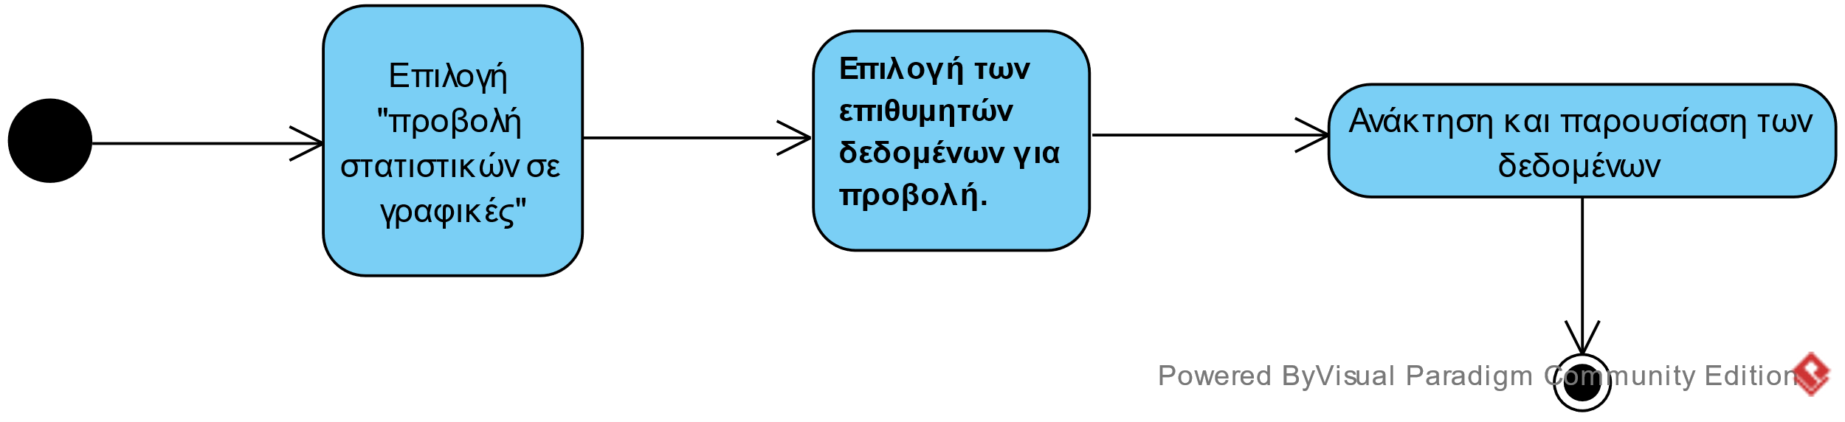

Η διαφορά εδώ έγκειται στην επιλογή των φίλτρων. Εκτός από τις προαναφερθείσες επιλογές, θα δίνεται η δυνατότητα επιλογής περιοχής.

## 3.2 Δείκτες ποιότητας

* Εγκυρότητα δεδομένων
* Ευχρηστία και φιλικότητα της ιστοσελίδας
* Διαθεσιμότητα

# Έκθεση απαιτήσεων χρηστών

Το γενικό κοινό θα ήθελε να έχει εύκολη πρόσβαση στα δεδομένα ενέργειας στην Ευρώπη με μια διεπαφή την οποία θα μπορεί να χειριστεί εύκολα. Αυτό θα βοηθήσει στην διαφάνεια των επιχειρήσεων παραγωγής ενέργειας στην Ευρώπη.

Ειδικές απαιτήσεις είναι:

* Τα δεδομένα να καλύπτουν όλη την ευρώπη
* Επεξήγηση του εκάστοτε τύπου προβολής των δεδομένων
* Σύγκριση των δεδομένων μεταξύ περιοχών
* Προβολή ποσοστού παραγωγής ηλεκτρικής ενέργειας από «πράσινες» πηγές
* Πρόσβαση από πληθώρα συσκευών.

# Αρχές του προτεινόμενου συστήματος

Το σύστημα θα περιέχει μια web εφαρμογή στην οποία θα πρέπει να μπορούν να παρουσιαστούν τα δεδομένα παραγωγής και κατανάλωσης ηλεκτρικής ενέργειας στην Ευρώπη. Θα μπορεί να γίνει χρήση του συστήματος είτε από σταθερό υπολογιστή είτε από φορητή συσκευή. Η βάση δεδομένων θα περιέχει δεδομένα σε βάθος χρόνου τουλάχιστον μια δεκαετίας. Η εφαρμογή πρέπει να είναι αποκρίσιμη και να συνεχίζει να υποστηρίζεται και να βελτιώνεται από τους δημιουργούς.

Τα λειτουργικά σενάρια έχουν περιγραφεί πιο αφαιρετικά παραπάνω με τη χρήση UML diagrams. Στην ανανεωμένη έκδοση θα προστεθούν και screenshots από το UI της εφαρμογής που θα περιγράφουν αναλυτικότερα τις ενέργειες των χρηστών.

# Περιορισμοί στο πλαίσιο του έργου

Ν/Α

# Παράρτημα: ακρωνύμια και συντομογραφίες

Ν/Α